附件1

资质评审专家推荐表
姓 名 |  |  | 性别 |  |  | 出生  年月 |  |  |  | （相片）
民 族 |  |  | 籍贯 |  |  | 出生地 |  |  |  | （相片）
政治  面貌 |  |  | 参加工  作时间 |  |  | 健康  状况 |  |  |  | （相片）
专业技  术职称 |  |  |  |  | 熟悉专业有何特长
学历  学位 | 全日制  教育 |  |  |  |  | 毕业院校系及专业
学历  学位 | 在职  教育 |  |  |  |  | 毕业院校系及专业
身份证号码 |  |  |  |  |  |  | 手机号码
所在单位名称 |  |  |  |  |  |  | 单位电话
所在单位地址 |  |  |  |  |  |  | 邮政编码
现任
岗位
推荐评审类别 | 施工类□ 勘察类□ 设计类□ 检测类□  （请在□里划√，可勾选1-2项）
个人履历、工作业绩（包括参加过何种资质管理培训等）
推荐单位意见（包括廉洁和诚信表现等） | ......  ......  ......  我单位同意推荐XX同志为自治区住房城乡建设厅资质评审专家。同时，承诺为专家提供必要方便，保障其能按时参加资质评审等相关工作；赴外地开展相关工作的，将按照出差标准足额报销差旅费用。  推荐单位：（盖章）  年 月 日
资质评审专家考核小组审定意见
附件2

无犯罪记录查询小教程
1.在微信界面中下拉，搜索小程序“桂警通办”。
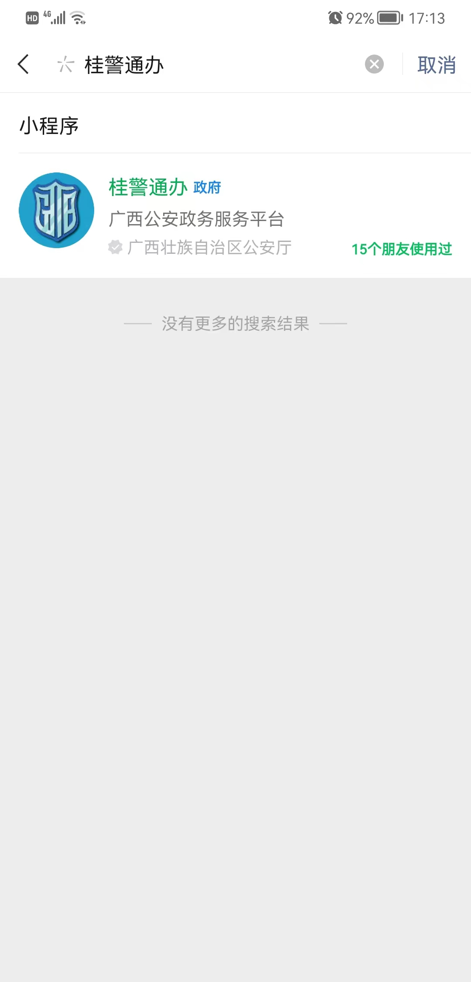
2.选择登录方式“微信登录”。
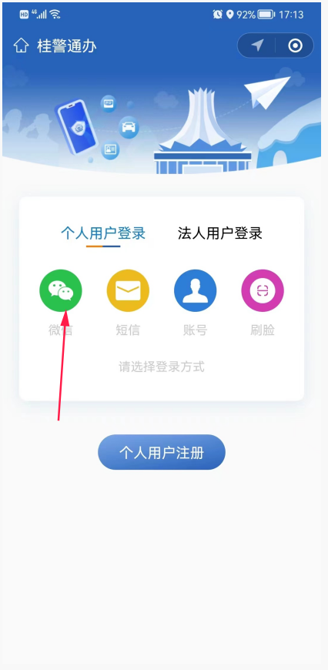
3.填写个人基本信息。
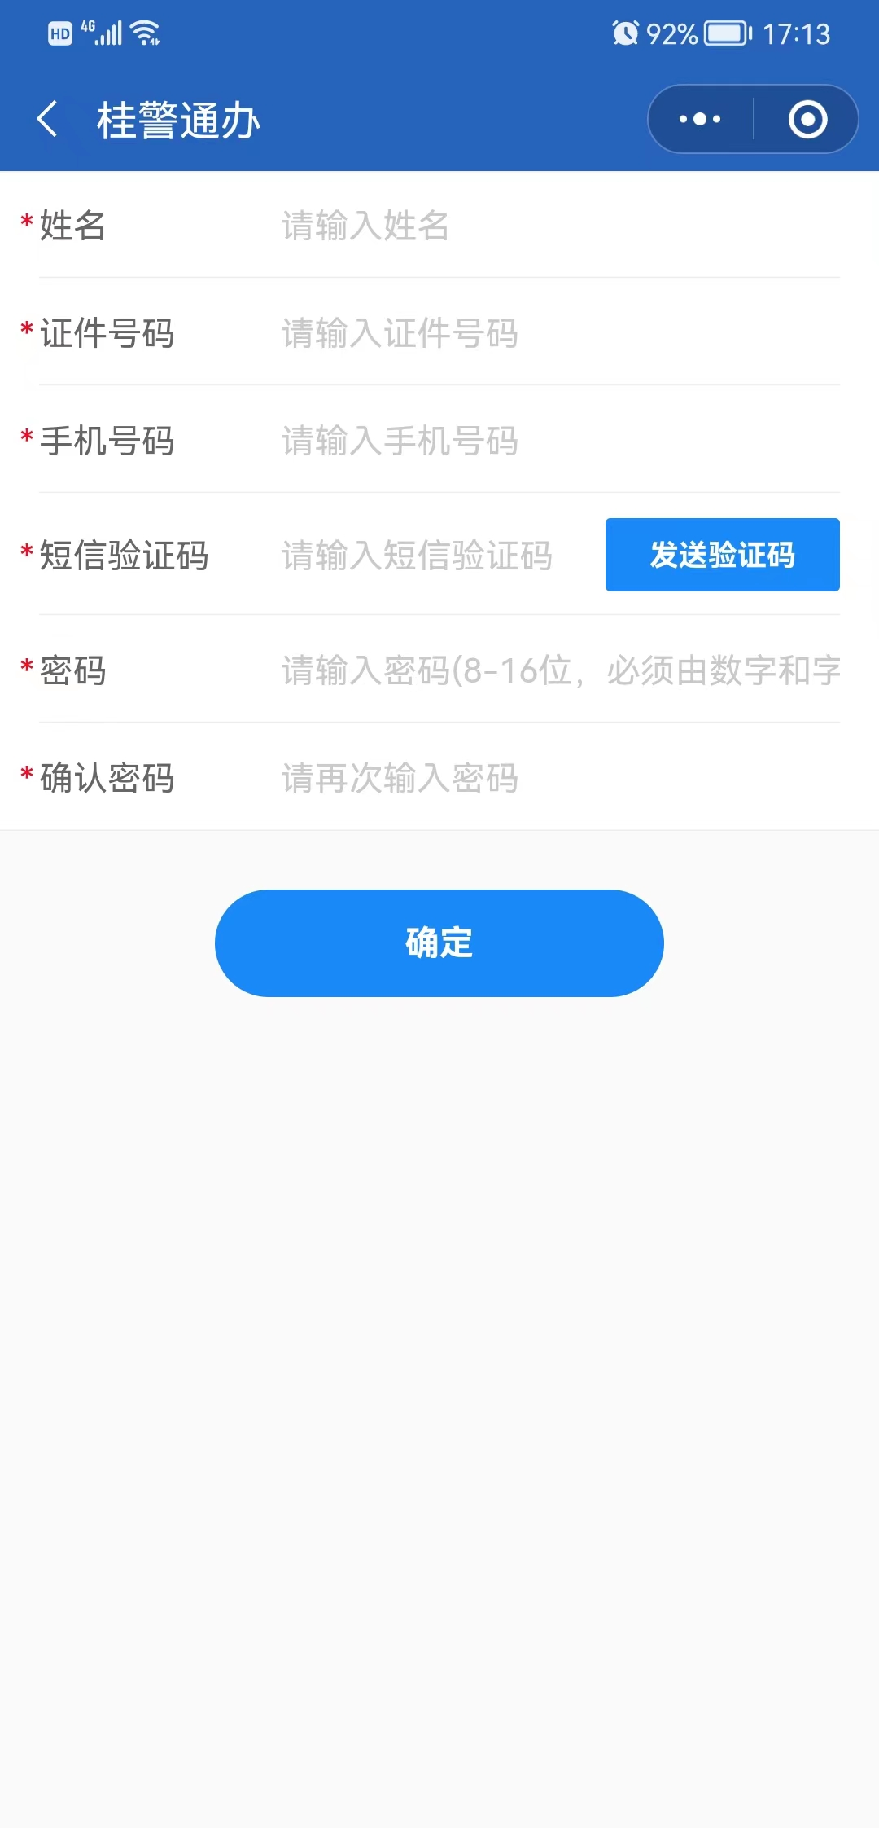
4.选择所在城市。
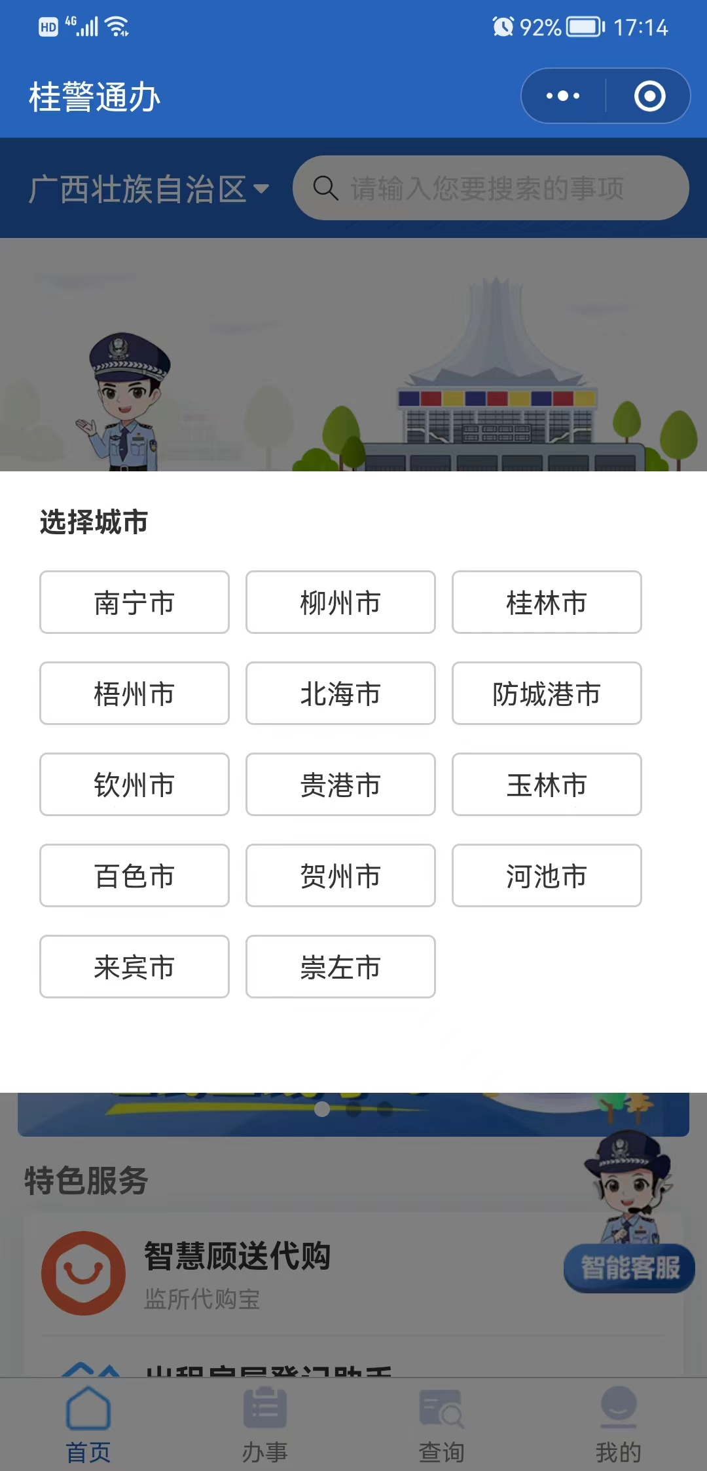
5.点击右下角查询。
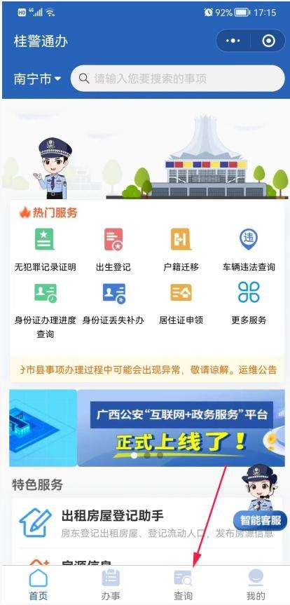
- 点击无犯罪记录查询。
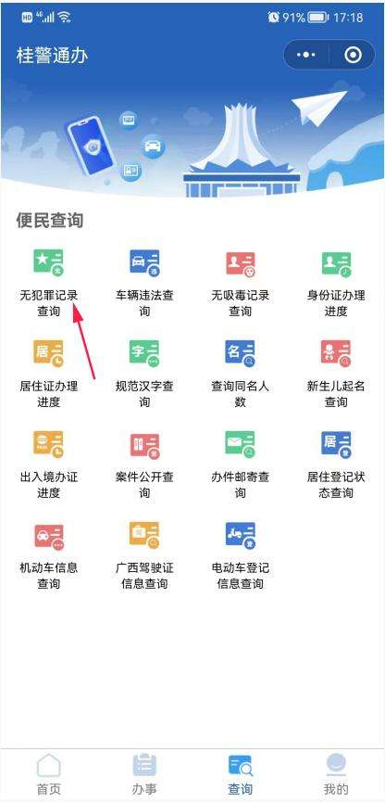
7.进行身份确认，开始人脸识别验证。
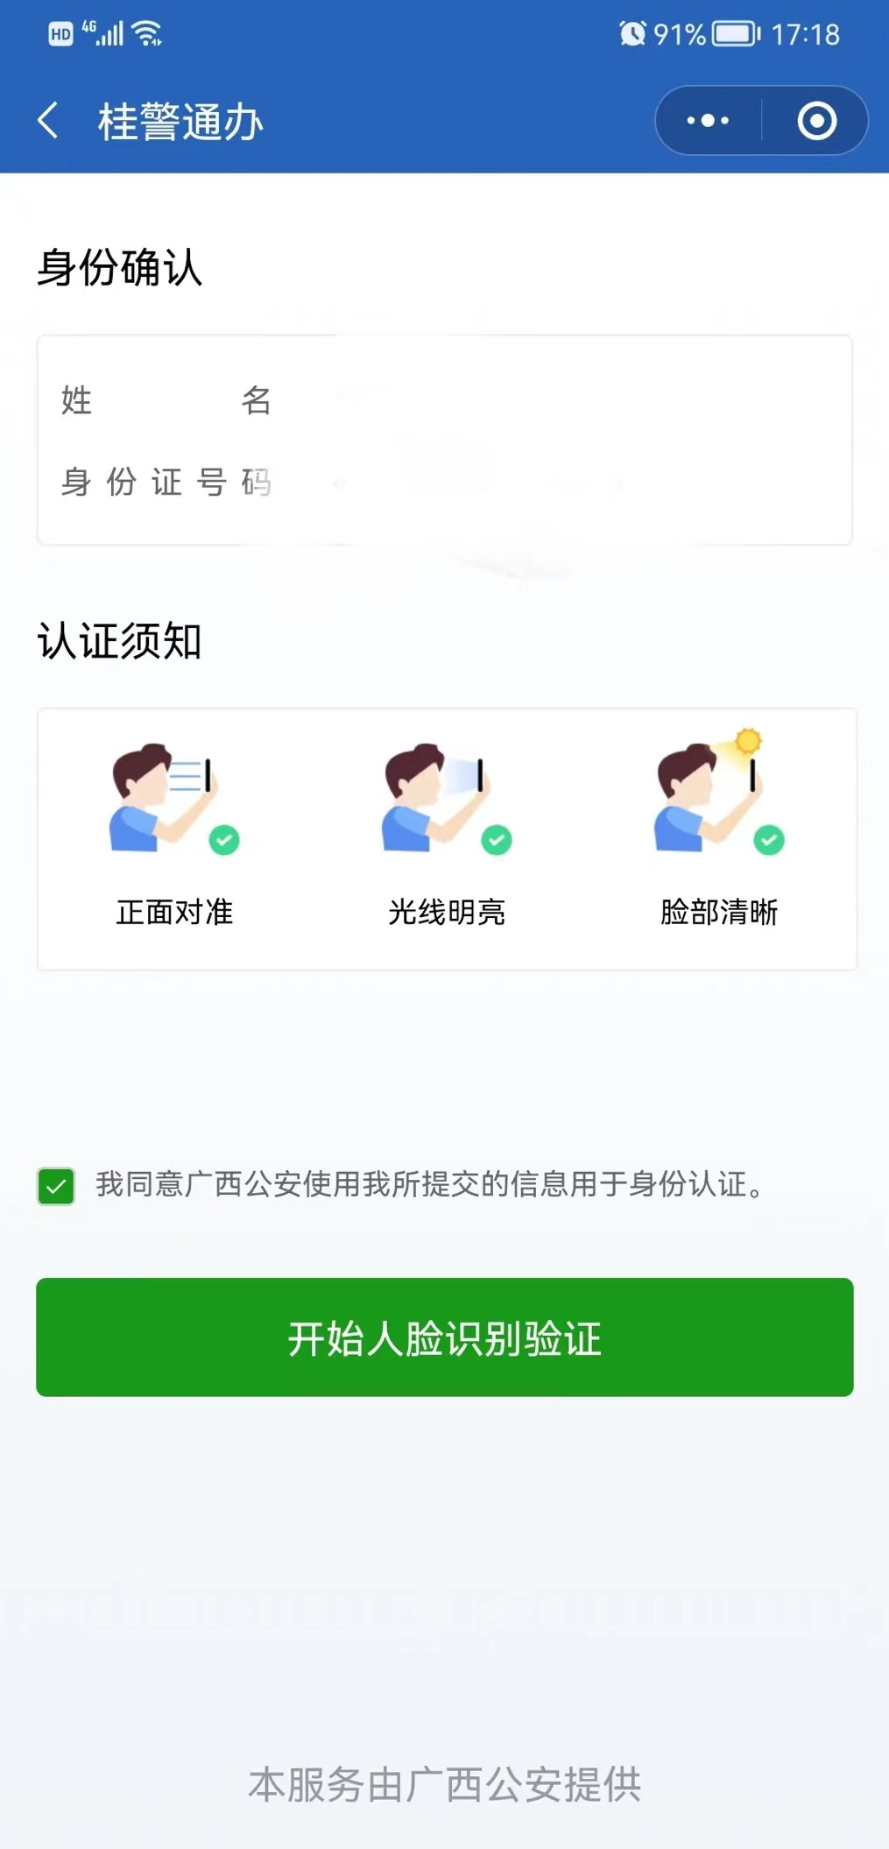
8.人脸识别成功后，点击确定。
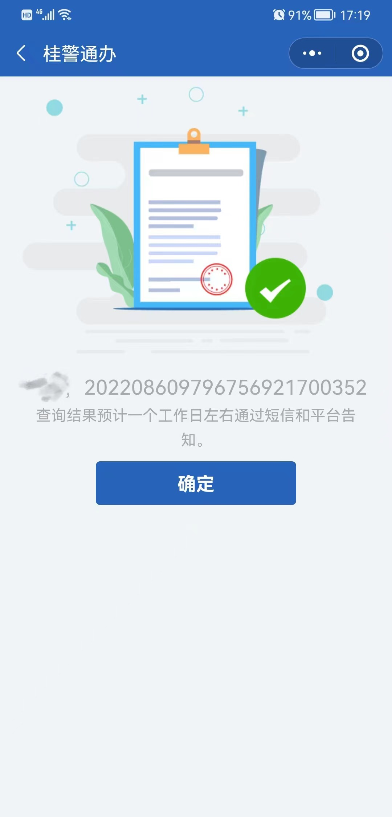
9.一般20分钟内可在微信小程序中查询结果或在微信服务通知中查看结果。
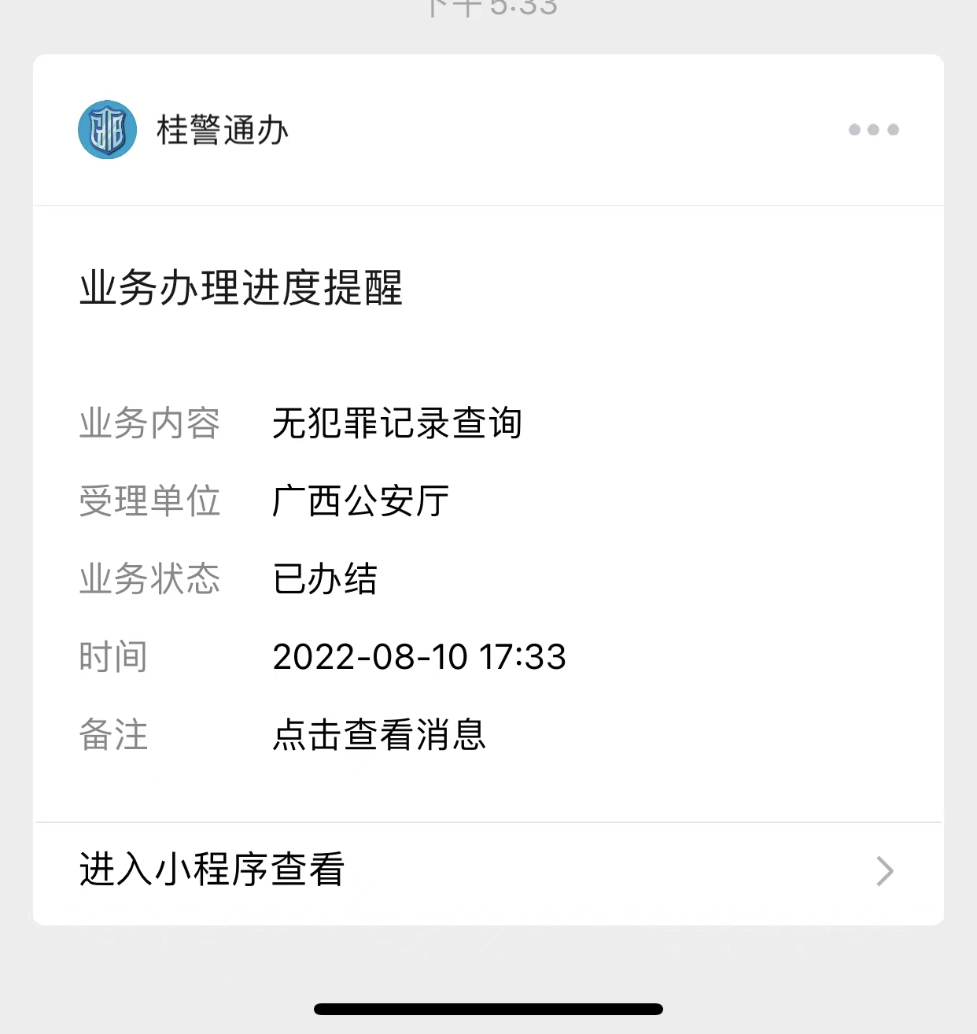

10.查询结果显示。
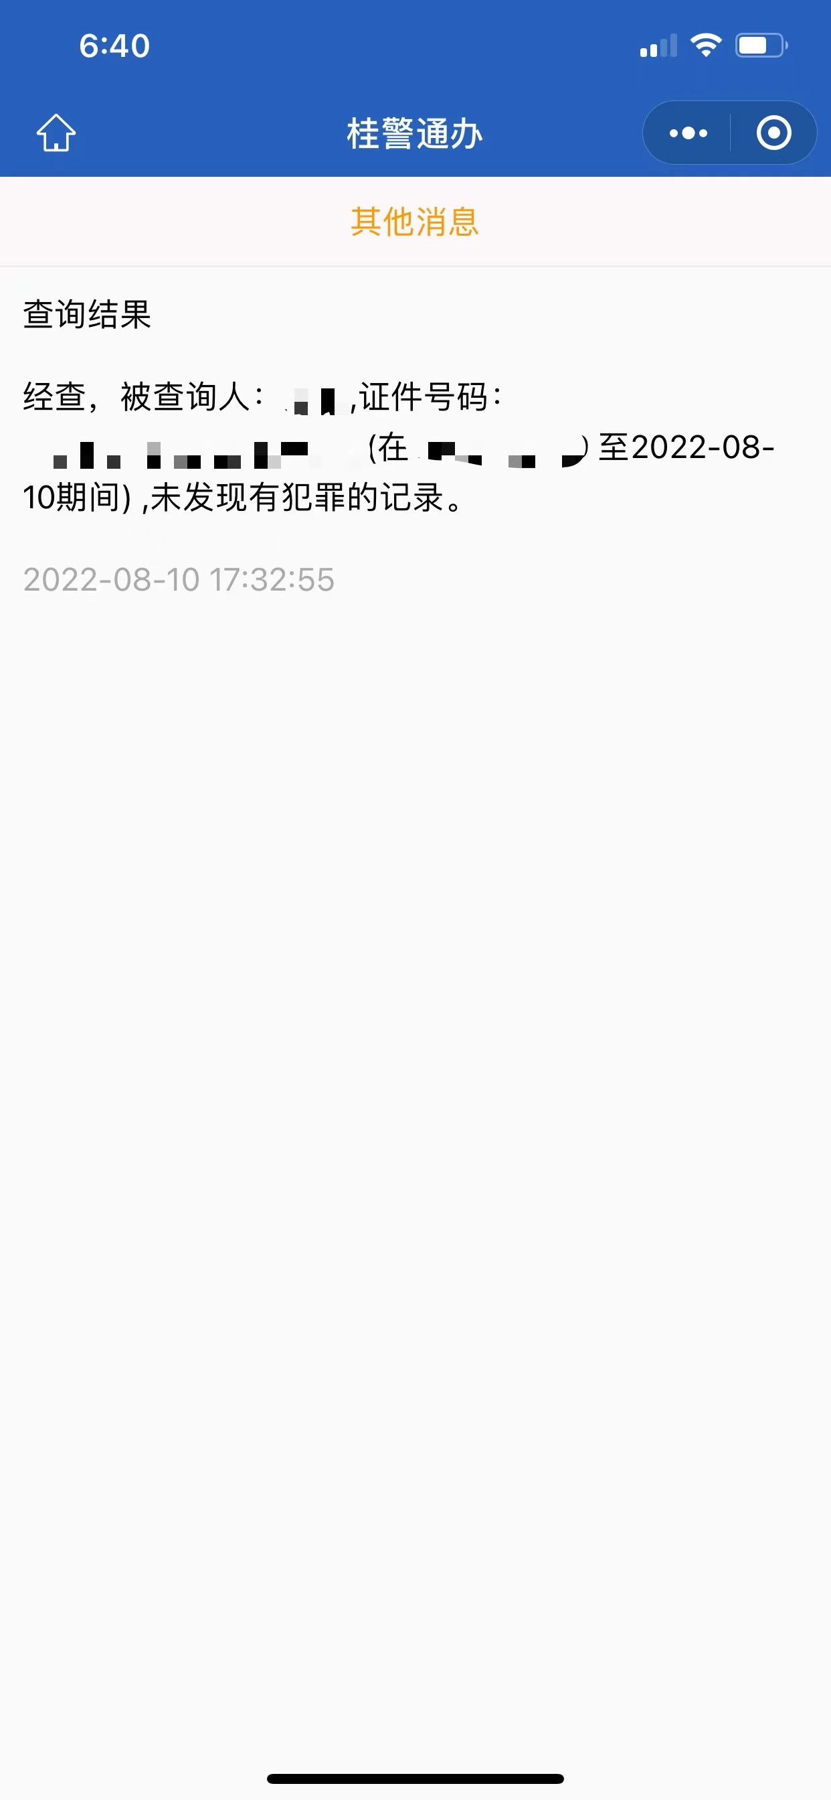
附件3

资质评审专家承诺书

本人 ，身份证号码： ，于 年
月 日至 月 日参加自治区住房城乡建设厅施工□、勘察设计□、检测□资质第 批的评审工作。本人郑重承诺：
一、坚持原则、认真负责、客观公正、廉洁自律，切实履行工作职责。
二、严格服从评审工作统一安排，遵守评审工作秩序。
三、不接受申报企业或与其有利害关系的单位或人员的馈赠、宴请等，以及参与其他影响公正评审的活动。
四、独立开展评审工作，不得干预其他评审专家的正常评审工作。
五、不泄露申报企业的申报信息和评审结果，不泄露本人和其他评审专家参与评审工作的情况，不利用评审得到的信息为本人、他人或任何单位谋取不正当利益。
六、不将与资质评审有关的文件材料带入或带出评审现场。
七、不自行与申报企业核实申报材料中的有关事项。
八、在评审工作中严格遵守保密制度和回避制度。
九、不擅自以评审专家的名义出版书籍、发表文章或参与各类事业单位、协会（学会）、企业举办的资质教学、培训等活动。
十、及时报告评审工作中受到的行贿、骚扰等非法干预行为。
十一、独立认真地完整填写评审书面意见，做到详细、严谨、真实、准确。
十二、如有违反《广西壮族自治区住房和城乡建设厅资质评审专家库管理实施办法（2024年修订）》，以及资质评审专家工作纪律的情况，本人自愿承担相应的法律及相关责任。

承诺人（签字）：
年 月 日

